Kinematografia w 2021 r.
Według stanu na koniec 2021 r. w Polsce działały 523 kina stałe (o 2,3% więcej niż w 2020 r.). W kinach stałych wyświetlono 1,4 mln seansów, które obejrzało 27,5 mln widzów.
40,9%
Wzrost liczby widzów w kinach stałych w porównaniu z 2020 r.

W 2021 r. wyprodukowano w Polsce 302 filmy przeznaczone do prezentacji w kinach i telewizji.
W 2021 r. z powodu sytuacji epidemicznej związanej z COVID-19 działalność kin oraz podmiotów zajmujących się produkcją filmową nadal była czasowo ograniczona, ale w porównaniu z rokiem wcześniejszym obostrzenia miały charakter mniej restrykcyjny.

Działalność kin
W kinach stałych było 1,5 tys. sal i 294,3 tys. miejsc na widowni. W porównaniu z 2020 r. liczba seansów wzrosła o 23,3% a widzów o 40,9%. Pod względem liczby seansów oraz liczby widzów w kinach stałych dominowało województwo mazowieckie. Najwięcej seansów w przeliczeniu na 1 kino stałe odnotowano w województwach kujawsko-pomorskim i śląskim (po 3,7 tys. seansów). Najwięcej widzów na 1 kino przypadało w województwie kujawsko-pomorskim (71,0 tys.).

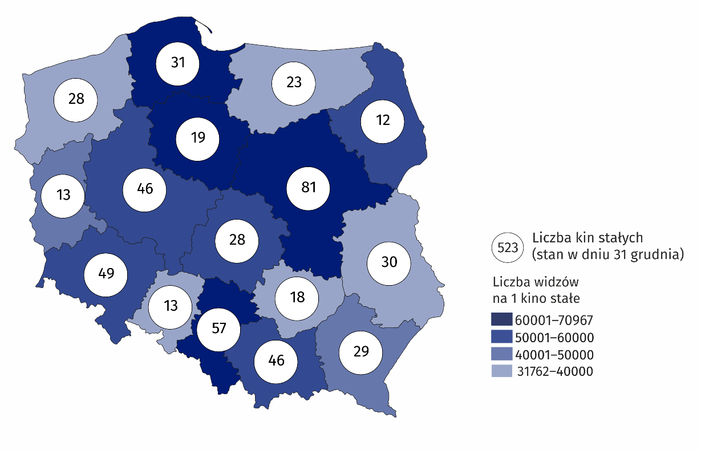
Mapa 1. Kina stałe w 2021 r.
W omawianym roku funkcjonowało 358 kin posiadających jedną lub dwie sale, 104 minipleksy (posiadające od 3 do 7 sal) oraz 61 multipleksów (posiadających 8 lub więcej sal). W multipleksach wyświetlono 48,2% ogólnej liczby seansów, które obejrzało 47,5% ogólnej liczby widzów. W minipleksach wyświetlono 37,5% wszystkich seansów, które obejrzało 37,3% ogólnej liczby widzów. Jeden multipleks dysponował średnio 2,0 tys. miejsc na widowni i wyświetlono w nim średnio 10,7 tys. seansów.
68,4% ogólnej liczby kin dysponowało 1–2 salami
W kinach stałych w województwie mazowieckim filmy obejrzało 19,2% ogólnej liczby widzów

Wykres 1. Struktura kin stałych według liczby sal projekcyjnych w 2021 r.

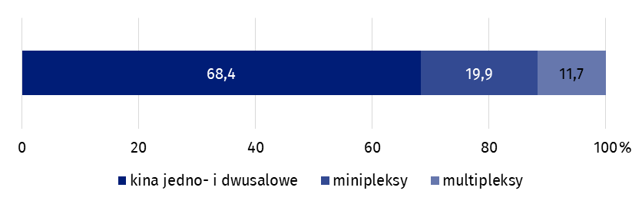
Stan w dniu 31 grudnia
Z powodu sytuacji epidemicznej związanej z COVID-19 prowadzenie działalności kulturalnej ograniczyło 82,5% kin stałych. Najwięcej kin ograniczyło prowadzenie działalności w styczniu (51,4%), natomiast najmniej w październiku (6,3%). Z powodu sytuacji epidemicznej kina stałe udostępniły przez Internet 11,3 tys. seansów filmowych.

Produkcja filmowa
W 2021 r. wyprodukowano w Polsce 85 filmów pełnometrażowych oraz 217 średniometrażowych i krótkometrażowych przeznaczonych do prezentacji w kinach i telewizji (w 2020 r. odpowiednio: 72 i 205). W skali roku liczba wyprodukowanych kinowych filmów pełnometrażowych fabularnych zwiększyła się o 17,1% (z 35 do 41), natomiast o 15,4% zmniejszyła się liczba wyprodukowanych pełnometrażowych filmów dokumentalnych ogółem (z 26 do 22).

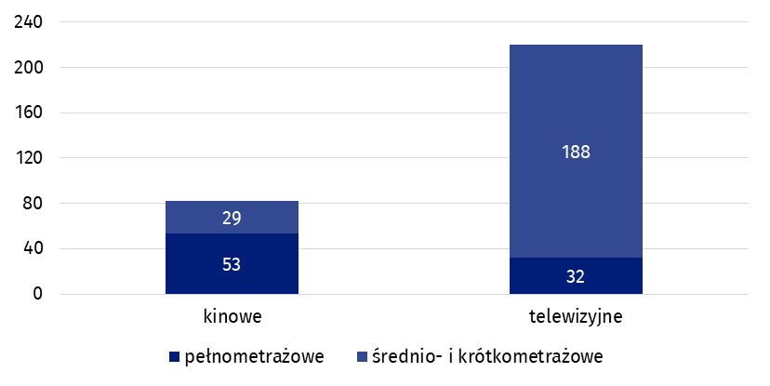
Wykres 2. Filmy wyprodukowane w 2021 r.
Filmy dokumentalne stanowiły 55,0% ogólnej liczby filmów
Najczęściej produkowanym rodzajem filmów pełnometrażowych były filmy fabularne, które stanowiły 70,6% ogólnej liczby kinowych i telewizyjnych filmów pełnometrażowych, natomiast wśród filmów średnio- i krótkometrażowych dominowały filmy dokumentalne (66,4% ogólnej liczby kinowych i telewizyjnych filmów średnio- i krótkometrażowych).

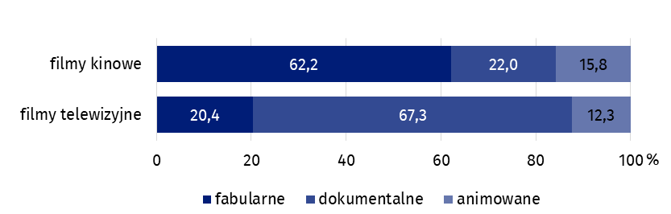
Wykres 3. Struktura wyprodukowanych filmów według rodzajów w 2021 r.
Z powodu sytuacji epidemicznej związanej z COVID-19 działalność ograniczyło 11,5% podmiotów, które wykazały produkcję filmową w 2021 r. – najwięcej w I kwartale. Z zaplanowanych do produkcji w 2021 r. filmów nie zrealizowano 10 pełnometrażowych oraz 37 średnio- i krótkometrażowych.
W przypadku cytowania danych Głównego Urzędu Statystycznego prosimy o zamieszczenie informacji: „Źródło danych GUS”, a w przypadku publikowania obliczeń dokonanych na danych opublikowanych przez GUS prosimy o zamieszczenie informacji: „Opracowanie własne na podstawie danych GUS”.

Opracowanie merytoryczne:  Urząd Statystyczny w Krakowie  Dyrektor Agnieszka Szlubowska  Tel: 12 420 40 50 | Rozpowszechnianie:  Rzecznik Prasowy Prezesa GUS  Karolina Banaszek  Tel: 695 255 011
Wydział Współpracy z Mediami  Tel: 22 608 38 04  e-mail: obslugaprasowa@stat.gov.pl |   stat.gov.pl

@GUS_STAT

@GlownyUrzadStatystyczny

gus_stat

glownyurzadstatystycznygus

glownyurzadstatystyczny
Powiązane opracowania
Kultura w 2020 r.
Kinematografia w 2020 r.
Ważniejsze pojęcia dostępne w słowniku
Kino stałe
Widzowie
Film

